
AU BOULOT, J’Y VAIS A VELO
Jeudi 4 juin 2009

MATERIEL POUR COMMANDE GROUPEE

Voici une liste d’accessoires vélos, proposés à prix réduit par le magasin Génération Vélo

Procédure de commande :

- Remplissez le tableau ci-joint et retournez le, de préférence par mail, à l’ADTC (Jérôme Fourches – jerome.fourches@adtc-grenoble.org) AU PLUS TARD le mardi 26 mai.

- Dès que votre commande est arrivée, vous pourrez la retirer au magasin :
Génération Vélo – 33 rue de Stalingrad à Grenoble

- Le règlement de la facture se fera directement avec le magasin

Pour toutes précisions au sujet de cette commande, vous pouvez contacter :

- Jérôme Fourches pour les questions pratiques (04 76 63 80 55)
- le magasin Génération Vélo pour les questions techniques (04 76 50 65 71)

 | MNEI  5 place Bir Hakeim – 38 000 Grenoble  Tel : 04 76 63 80 55 – Fax : 04 76 51 24 66

BON DE COMMANDE

Nom de l’établissement :

Nom de la personne référente :

n° de téléphone : courriel :

 | Accessoire | Prix unitaire TTC | Quantité commandée | Prix total
 | Ecarteur de danger | 4 €
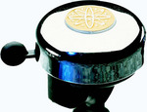 | Sonnette - Modèle reich | 3,30 €
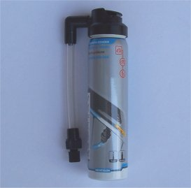 | Bombe anti-crevaison | 4,5 €
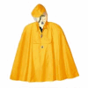 | Cape de pluie  Marque Jeantex | 26 €
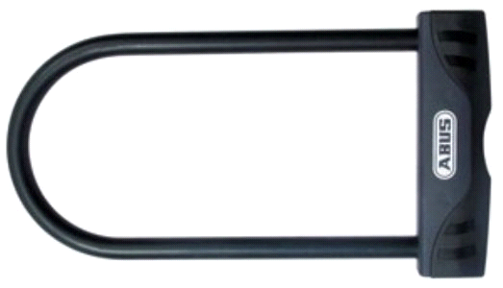 | Cadenas en U  Marque ABUS, modèle Facilo | 30 €
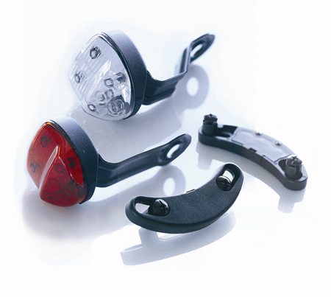 | Kit d’éclairage à induction  Marque Reelight, modèle SL 120 | 39,20 €
 |  |  | TOTAL

